计算机程序设计基础（C++）

实验报告

专业班级 软件工程2206

学 号 8209220622

姓 名 王昱凯

实验报告成绩：

|  |  |  |  |  |  |
| --- | --- | --- | --- | --- | --- |
| 实验 | 实验二 | 实验三 | 实验四 | 实验五 | 总分 |
| 成绩 |  |  |  |  |  |

批阅教师：

实验一、实验环境与简单程序设

1. 实验目的

1、 掌握集成开发环境，掌握 C++程序的基本要素以及完整的 C++程序开发过程。

2、 掌握基本数据类型、运算符和表达式的使用。理解隐式转换和强制转换，理解数据超过该数据类型表示范围时的溢出。掌握不同数据之间的混合算术运算中数据类型的转换。

3、 变量的定义与常量的使用。

4、 输入、输出的实现。

5、 编译信息的理解与错误的修改。

6、 简单程序的设计

1. 实验内容与步骤

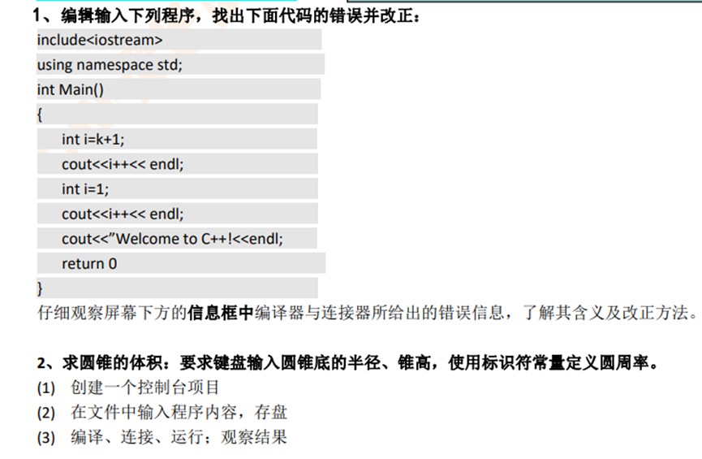

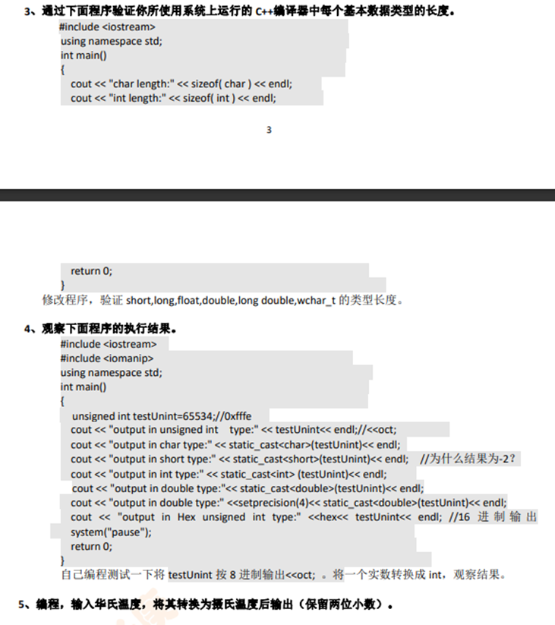

三、实验步骤、算法与结果分析

1．修改后的代码

#include<iostream>

using namespace std;

int main()

{

int k = 0;

int i = k + 1;

cout << i++ << endl;

int j = 1;

cout << j++ << endl;

cout << "Welcome to C++!" << endl;

return 0;

}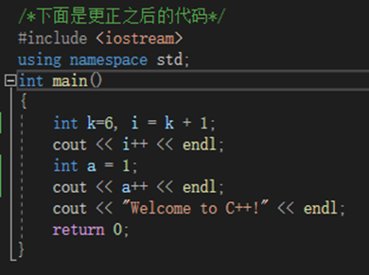

2．源代码

#include <iostream>

#include <cmath>

using namespace std;

const float PI = 3.14;

float f(float a, float b)

{

float c;

c= 1.0 / 3.0* pow(a, 2) * b * PI;

return c;

}

int main()

{

float r;

float h;

cout << "输入圆锥底的半径" << endl;

cin >> r;

cout << "输入圆锥的高" << endl;

cin >> h;

cout << "圆锥体积V=" << f(r, h)<< endl;

cout << r * h << endl;

return 0;

}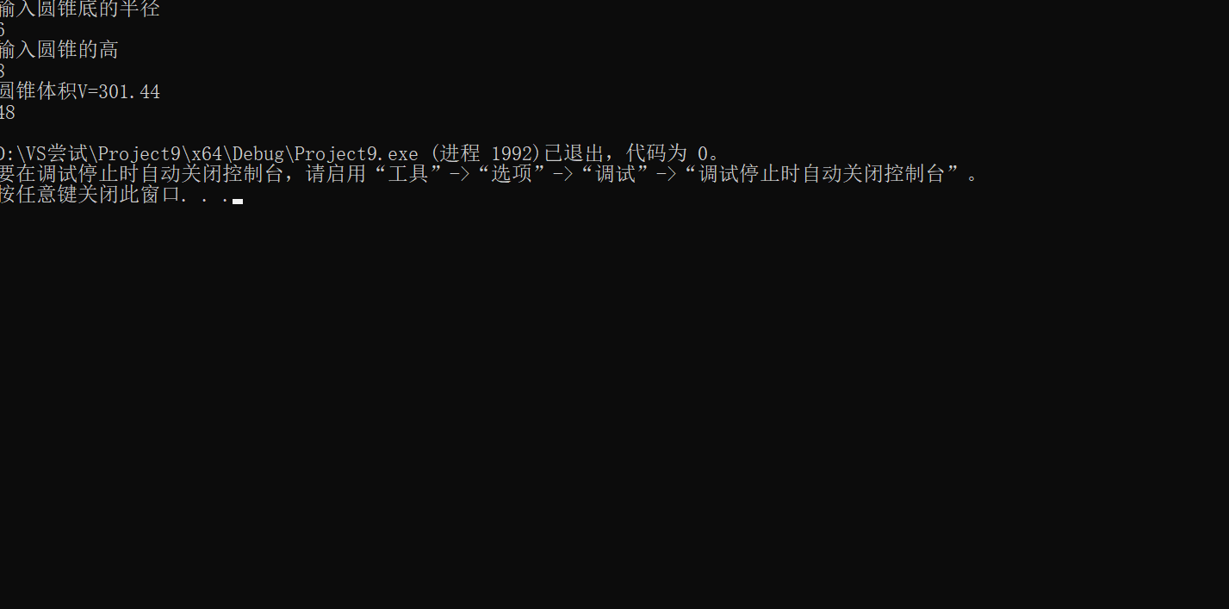

3.源代码

#include <iostream>

using namespace std;

int main()

{

cout << "char length:" << sizeof(char) << endl;

cout << "int length:" << sizeof(int) << endl;

cout << "shirt length:" << sizeof(short) << endl;

cout << "long length:" << sizeof(long) << endl;

cout << "float length:" << sizeof(float) << endl;

cout << "double length:" << sizeof(double) << endl;

cout << "long double length:" << sizeof(long double) << endl;

cout << "wchar_t length:" << sizeof(wchar_t) << endl;

return 0;

}

运行结果

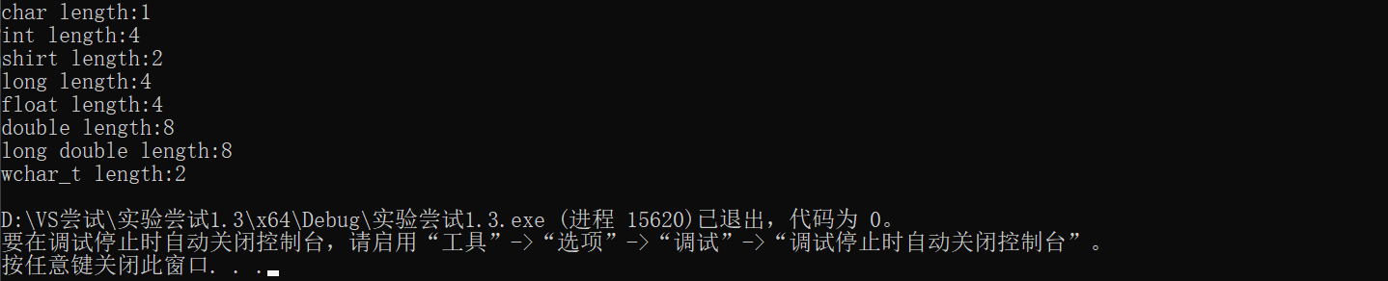

4.源代码

#include <iostream>

#include <iomanip>

using namespace std;

int main()

{

unsigned int testUnint = 65534;//0xfffe

cout << "output in unsigned int type:" << testUnint << endl;//<<oct;

cout << "output in char type:" << static_cast<char>(testUnint) << endl;//用static_cast进行强制类型转化

cout << "output in short type:" << static_cast<short>(testUnint) << endl; //为什么结果为-2？发生溢出

cout << "output in int type:" << static_cast<int> (testUnint) << endl;

cout << "output in double type:" << static_cast<double>(testUnint) << endl;

cout << "output in double type:" << setprecision(4) << static_cast<double>(testUnint) << endl;//setprecision控制浮点数有效位数

cout << "output in Hex unsigned int type:" << hex << testUnint << endl; //16 进 制 输 出

cout << "output in Oct unsigned int type:" << oct<< testUnint << endl;//8进制输出

system("pause");

return 0;

}

运行结果

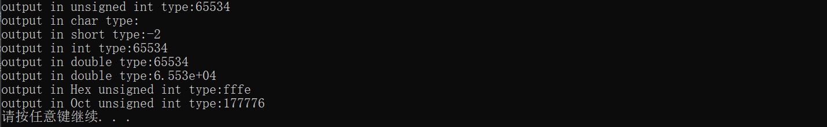

5.源代码

#include<iostream>

#include<cmath>

using namespace std;

int main()

{

float a;

cin >> a;

float b = (a - 32) / 1.80;

cout << b << endl;

return 0；

}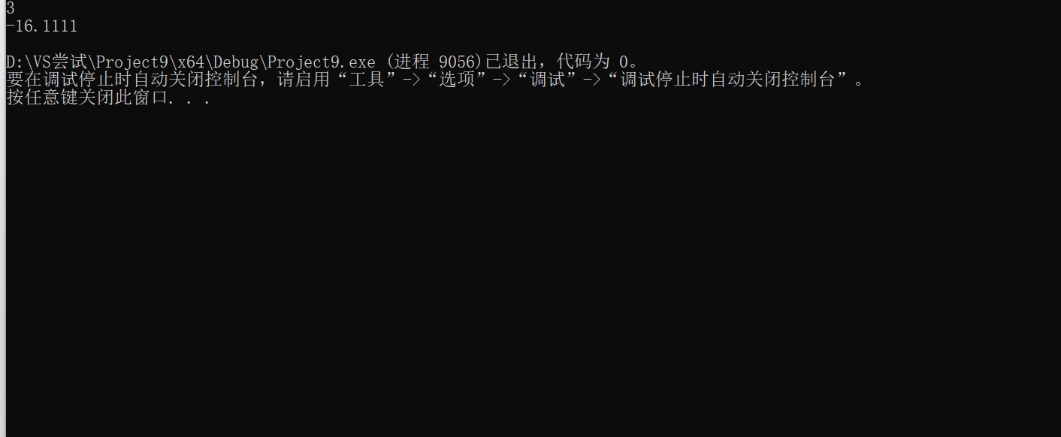

四、遇到的问题与解决办法

1.刚开始第二题的1/3会被直接保留整数，直接保留成0，导致最终结果错误。回顾课本知识得知，1/3若想保留小数，必须至少使分子或分母带有小数点。

2. 通过上网搜索知道setprecision可以控制浮点数有效位数

1. 体会

实验一侧重于对基础知识的考察，复习了基本数据类型、运算符和表达式，变量的定义与常量的使用，输入、输出的实现， 编译信息的理解与错误的修改等知识点，对增强信心以及激发对编程的兴趣有较好的作用。

实验二

1. 实验目的

1、学习与掌握逻辑运算与逻辑表达式。

1. 熟练掌握 if、switch 语句的语法结构与执行过程。
2. 掌握选择程序的设计方法

二．实验内容与步骤

1、输入一个字符，如果为小写，转换为大写输出，否则，输出其后继字符的 ASCII 码值。

2、输入 x 计算表达式的值： 分别输入 0.2, 1, 5, 0,观察输出结果。

3、输入三角形的三条边，求周长，并判断该三角形是否为等腰三角形（提示：要三边是否可以构成 三角形）。

4、 完成计算器程序，实现（+ - * / %）运算。考虑除数为 0 与运算符非法的情况。 5、输入一行字符，分别统计出其中英文字母、空格、数字字符和其它字符的个数。 提示：从键盘上读入一个字符给变量 c，判断 c 是属于哪种字符并计数，循环读入下个字符，直到回 车换行字符'\n'为止。 cin，scanf（）都不能读入空格以及‘\n’字符，查找资料解决输入这两个字符的方法。 （这个题训练大家自主学习能力以及如何获取新知识、探索解决未知问题的能力。）

6、编写一个程序：从键盘上输入两个正整数，求 a 和 b 的最大公约数与最小公倍

7、使用循环结构输出下列图形：

*

**

***

****

*****

8、从键盘输入 a，用迭代法求 a 的平方根 x= a 。求平方根的迭代公式为： xn+1 = 1 2 n na x x ⎡ ⎤ ⎢ + ⎥ ⎣ ⎦ 3-2x 0<x

9、苹果每个 0.8 元，第一天买 2 个，第二天开始，每天买前天的 2 倍，直到购买的苹果数不超过 100 的最大值，求每天平均花多少钱

三、算法分析、程序与结果

1.源代码

#include <iostream>

using namespace std;

int main()

{

char ch;

cout << "请输入一个字符" << endl;

cin >> ch;

if (ch >= 'a' && ch <= 'z')

{

char CH = ch - 32;

cout << CH<< endl;

}

else

cout << ch << endl;

return 0;

}

2、算法如流程图所示

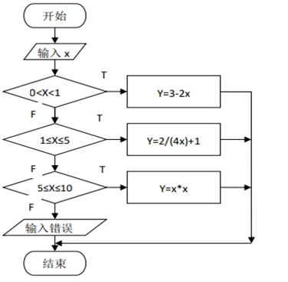

源代码

#include <iostream>

#include <cmath>

using namespace std;

int main()

{

float x;

float y;

cout << "请输入x的值,x的范围为（0，10）" << endl;

cin >> x;

if (x>0&&x<1)

{

y = 3- 2*x;

cout << y << endl;

}

else if (x>=1&&x<5)

{

y = 2 / 4.0 * x + 1;

cout << y << endl;

}

else if (x>=5&&x<10)

{

y = pow(x,2);

cout << y << endl;

}

else

{

cout << "x不在定义域内" << endl;

}

return 0;

结果：分别输入 0.2, 1, 5,0

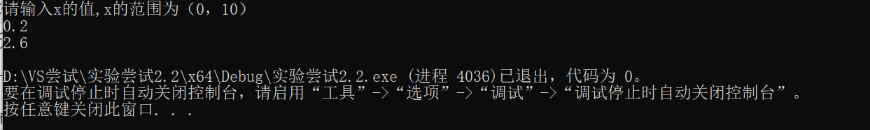

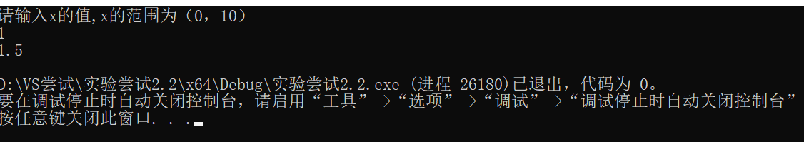

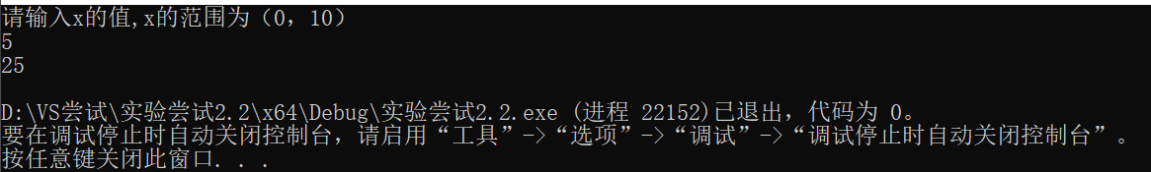

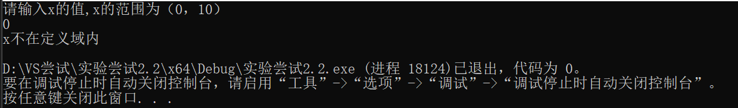

3.源代码

#include <iostream>

using namespace std;

int main()

{

float a;

float b;

float c;

cout << "输入三个数字" << endl;

cin >> a >> b >> c;

if (a + b > c && a + c > b && b + c > a)

{

if(a!=b&&a!=c&&b!=c)

{

cout << "可以构成一个不特殊的三角形" << endl;

}

else if(a==b&&b==c)

{

cout << "构成一个等边三角形" << endl;

}

else if(((a==b)&&a!=c)||((a==c)&&a!=b)||((b==c)&&a!=b))

{

cout << "构成一个等腰三角形" << endl;

}

}

else

{

cout << "无法构成三角形" << endl;

}

return 0;

}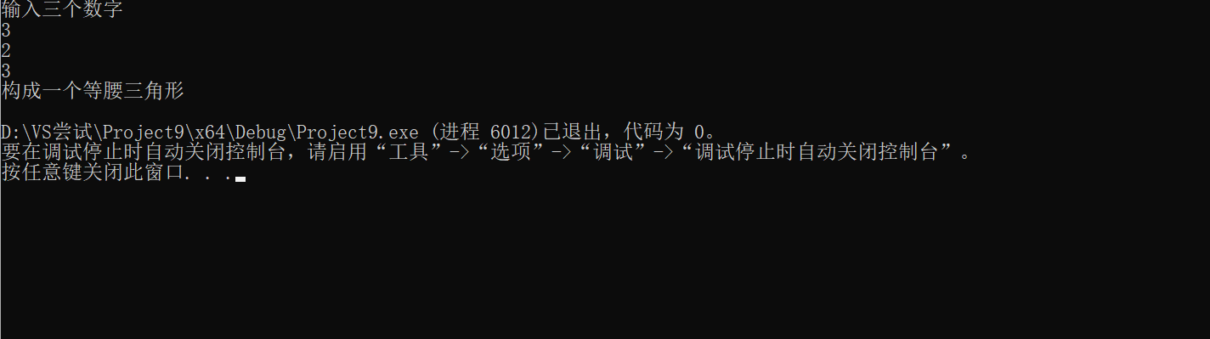

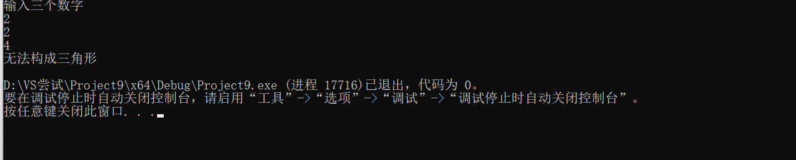

4.源代码

#include<iostream>

using namespace std;

int main()

{

int a,b;

char c;

cout << "输入要计算的数,以及要计算的符号" << endl;

cin>>a>>b>>c;

switch(c){

case '+':cout<<a+b;break;

case '-':cout<<a-b;break;

case '*':cout<<a*b;break;

case '/':

if(b==0){

cout<<"Divided by zero!";

break;

}

else{

cout<<a/b;

break;

}

default:cout<<"Invalid operator!";break;

}

return 0;

}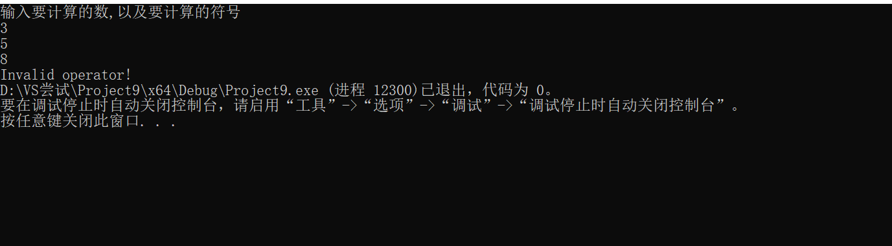

5.源代码

#include <iostream>

using namespace std;

int main()

{

char content;

int letter = 0, space = 0, number = 0, else_content = 0;

cout << "请输入一行字符：" << endl;

while ((content = getchar()) && (content != '\n'))

{

if ((content >= 'a' && content <= 'z') || (content >= 'A' && content <= 'Z'))

letter += 1;

else if (content >= '0' && content <= '9')

number += 1;

else if (content == ' ')

space += 1;

else

else_content += 1;

}

cout << "英文字母个数为：" << letter << endl;

cout << "空格个数为：" << space << endl;

cout << "数字个数为：" << number << endl;

cout << "其他字符个数为：" << else_content << endl;

return 0;

}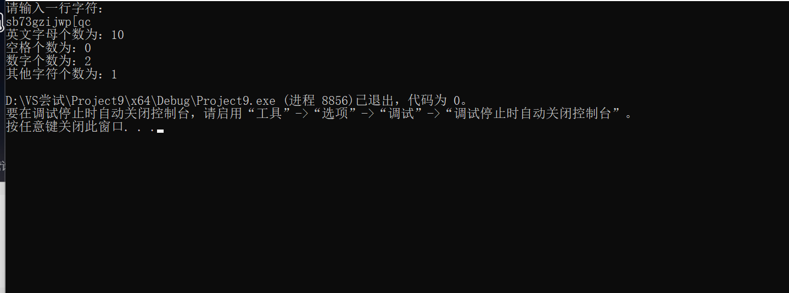

6.源代码

#include<iostream>

using namespace std;

int main()

{

int t = 1;

int m, n;

cin >> m >> n;

int num1 = m;

int num2 = n;

if (m > n) {

while (t != 0) {

t = m % n;

m = n;

n = t;

}

cout << "最大公约数：" << m << endl;

int b = (num1 * num2) / m;

cout << "最小公倍数：" << b << endl;

}

else if (m < n) {

while (t != 0) {

t = n % m;

n = m;

m = t;

}

cout << "最大公约数：" << n << endl;

int b = (num1 * num2) / n;

cout << "最小公倍数：" << b << endl;

}

else {

cout << "最大公约数：" << m << endl;

cout << "最小公倍数：" << m << endl;

}

}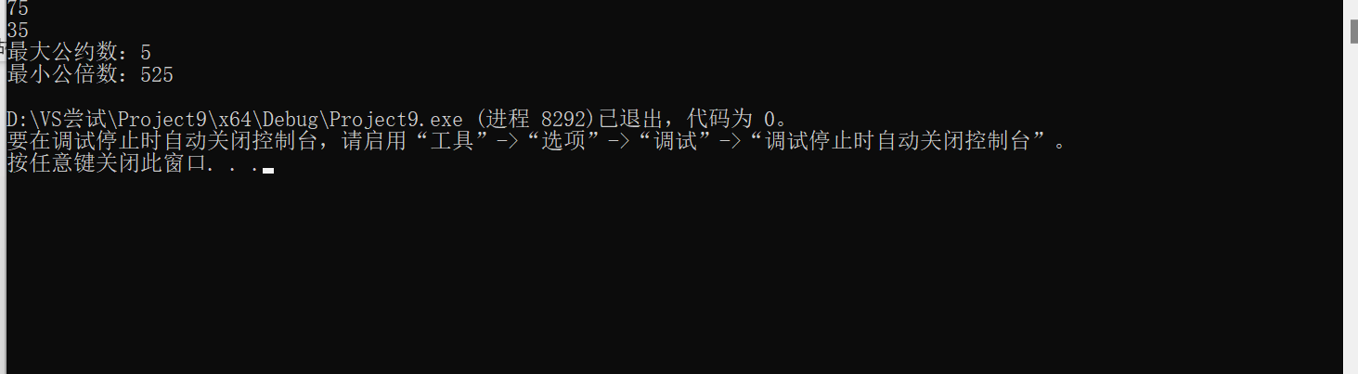

7.源代码

#include <iostream>

using namespace std;

int main()

{

int i;

for(i = 1; i<=5; i++)

{

for (int j = 1; j <= 5 - i; j++)

{

cout << " ";

}

for (int k = 1; k <= i; k++)

{

cout <<'*' ;

}

cout << endl;

}

return 0;

}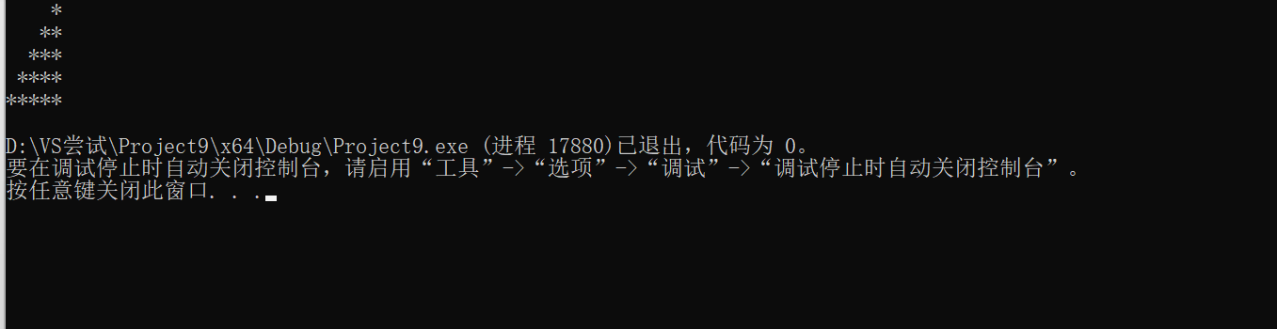

8.源代码

#include <iostream>

#include <cmath>

using namespace std;

int main()

{

double a;

cout << "输入a的值" << endl;

cin >> a;

double x;

double y=1/2.0*(a+1);

for (x=y; abs(y - x) < 10e-5;)

{

y = 1 / 2.0 * (x + a / x);

}

cout << y << endl;

return 0;

}

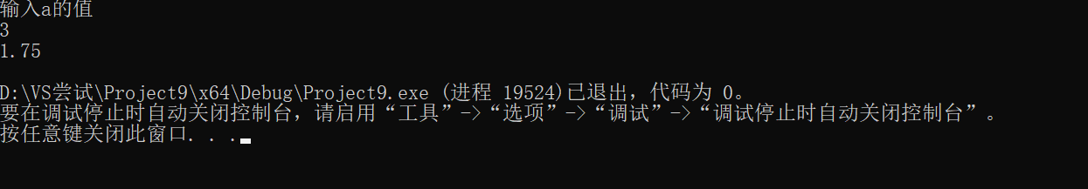

9.源代码

#include <iostream>

using namespace std;

int main()

{

float p = 0.8;

int a = 2;

int i = 0;

double sum;

for (; a <= 100; a = a * 2)

{

sum = 0;

sum = 0.8 * (sum + a);

i++;

break;

}

float x = sum / i;

cout << "每天平均花" << x << "元" << endl;

return 0;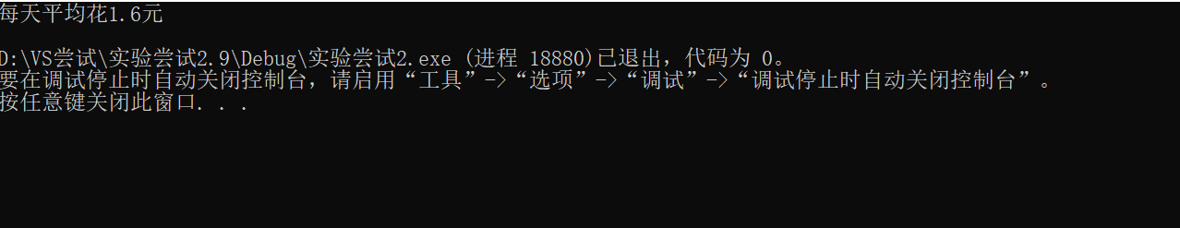

}

四、遇到的问题与解决办法

1.不知道大写字母怎么转成小写字母，开始时忘记了字母大小写的转化方法，在CSDN上查找得知小写转大写-32

2.判断条件写成0<x<1时计算结果错误，后尝试写成x>0&&x<1后可以正确计算出结果

3.不知道求最大公约数的算法，求助CSDN知道求最大公约数应用辗转相除法，最小公倍数为两数积再除最大公约数

4.上网查阅资料得知求绝对值的方法

五、体会

实验二相较于实验一，在难度上有所提高，但是通过自己上网搜集资料以及向老师和同学请教，可以很好的解决自己的问题，通过实验二，大大提升了自己的编程动手能力，使自己对知识的掌握更加深刻